Data Migration

* Trong cuộc sống hằng ngày, việc di chuyển thông tin đối với chúng ta chỉ đơn giản là thao tác sao chép và dán. Tuy nhiên, mọi thứ trở nên phức tạp hơn rất nhiều khi đó là hàng triệu đơn vị dữ liệu. Chú trọng quá trình di chuyển dữ liệu (data migration) sẽ giúp doanh nghiệp tiết kiệm được thời gian và chi phí.
* Data migration là gì?

Data migration là quá trình chuyển dữ liệu từ hệ thống lưu trữ hay môi trường máy tính này sang hệ thống lưu trữ hay môi trường máy tính khác.

* Có nhiều lý do dẫn đến việc doanh nghiệp cần thực hiện chuyển dữ liệu. Một số trường hợp phổ biến yêu cầu tổ chức di chuyển dữ liệu:

+ Thay thế, nâng cấp, mở rộng kho, thiết bị

+ Nâng cấp và thay thế phần mềm

+ Các công ty chuyển từ hệ thống lưu trữ cục bộ sang hệ thống dựa trên đàm mây để tối ưu hóa hoạt động.

+ Cài đặt hệ thống mới và tăng cường các ứng dụng hiện chia sẻ cùng một bộ dữ liệu

+ Bảo trì cơ sở hạ tầng

+ Chuyển sang cơ sở dữ liệu tập trung

+ Hợp nhất hệ thống thông tin

+ Di dời trung tâm dữ liệu

* Data migration cũng là một bước không thể thiếu trong toàn bộ quá trình di chuyển cơ sở hạ tầng công nghệ thông tin tại chỗ sang môi trường điện toán đám mây.
* Cho dù doanh nghiệp của bạn đang chuyển sang môi trường public cloud, private cloud, hybrid cloud hay multi cloud, bạn cũng cần một phương pháp an toàn, tiết kiệm và hiệu quả để di chuyển dữ liệu sang vị trí lưu trữ mới.

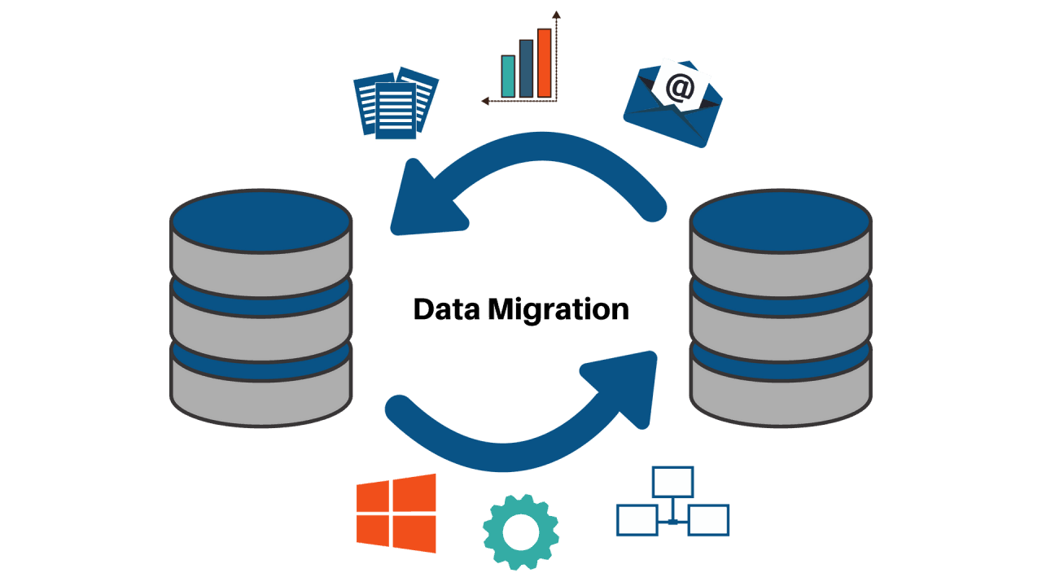

Data migration là quá trình chuyển dữ liệu từ hệ thống lưu trữ hay môi trường máy tính sang hệ thống lưu trữ hay môi trường máy tính khác.

* Phân loại Data migration

Nâng cấp hệ thống hay mở rộng trung tâm dữ liệu lên môi trường đám mây mang lại rất nhiều lợi thế kinh doanh cho doanh nghiệp. Đối với nhiều công ty, đây là sự cải tiến thuận theo tự nhiên, họ sử dụng đàm mây để có thể thúc đẩy tăng trưởng doanh thu, tăng tính linh hoạt và giảm chi phí vốn. Loại data migration khác nhau sẽ cần lượng thời gian khác nhau để nhân viên công nghệ thông tin có thể hoàn toàn di chuyển dữ liệu.

* Store migration (Di chuyển bộ nhớ)

Store migration là quá trình doanh nghiệp di chuyển dữ liệu từ vị trí lưu trữ này sang vị trí lưu trữ khác. Nó có nghĩa là di chuyển dữ liệu từ phương tiện vật lý này sang phương tiện vật lý khác. Một lý do phổ biến dẫn đến việc di chuyển bộ nhớ là nâng cấp thiết bị lưu trữ lên hiện đại và tinh vi hơn. Storage miragtion bao gồm chuyển đổi từ giấy sang kĩ thuật số, băng sang ổ đĩa cứng (HDD), HDD sang ở đĩa thẻ rắn và lưu trữ dựa trên phần cứng sang lưu trữ dựa trên cloud.